 | Proposition d’organigramme pour la sous-direction de la médiation dans les salles de la Direction de la Médiation et de la Programmation Culturelle (DMPC-SDMS)

Direction | Direction de la Médiation et de la Programmation Culturelle (DMPC)
Date | 06 novembre 2015
Auteur principal | Marina-Pia Vitali
Point pour | Avis

Objectif :

Après une année de fonctionnement, la direction de la médiation et de la programmation culturelle propose une modification d’organisation de la sous-direction de la médiation dans les salles afin de mieux coordonner ses missions.
Les activités de la sous-direction se déploient au sein du musée du Louvre, dans les collections permanentes, les expositions temporaires, au musée national Eugène Delacroix et dans le jardin des Tuileries.

Etat actuel :

La sous-direction de la médiation dans les salles a pour mission de mettre en œuvre les dispositifs de médiations orale et écrite.
Actuellement, elle est composée de trois services : le service des programmes de médiation, le service de la signalétique et le service des ateliers pédagogiques et visites conférences.

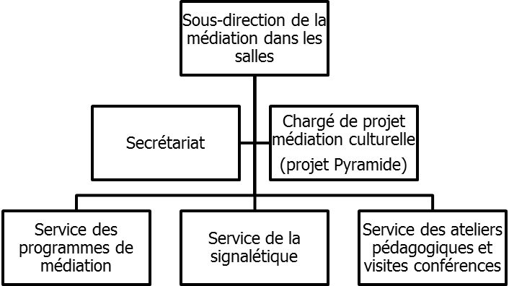

Proposition :

Les missions de la sous-direction Médiation dans les salles se caractérisent par deux entrées principales :
- La conception, programmation, planification et gestion de la visite et des offres dédiées pour le public individuel et en groupe participant à une activité avec médiateur (ateliers, visites, contes, animations évènementielles, etc.)
- La conception, programmation, planification et gestion des outils d’aide à la visite autonomes pour le public individuel et en groupe souhaitant déambuler librement dans le musée (signalétique d’orientation et culturelle, audioguide, parcours papier, etc.).

Il est proposé d’organiser un service de la médiation graphique et numérique rassemblant les compétences du service Signalétique et du service Programmes de médiation afin d’offrir, dans une même entité, l’ensemble de la chaîne de création des outils à destination du visiteur autonome.

Les missions principales de cette équipe sont :
- Accompagner les aménagements et rénovations des salles permanentes et la programmation des expositions temporaires en termes de conception éditoriale et de production graphique des supports de médiation en proposant un programma déclinant les outils in situ les plus appropriés (cartels, panneaux, cartes, feuilletoirs numériques, dispositifs d’interprétation, etc.)
- Concevoir et proposer les outils de planification, de suivi et de production des contenus éditoriaux du projet de refonte de la médiation graphique et numérique. Assurer le respect du travail éditorial, de maquettage et d’implantation de la signalétique culturelle dans les salles. Etre force de proposition pour trouver des solutions respectant les consignes, les collections et les besoins des visiteurs.
- Concevoir, proposer et produire la signalétique d’orientation, la nouvelle numérotation des salles et la refonte du plan information du musée.
- Concevoir et proposer un programme d’outils d’aide à la visite à partir du programme du commissariat de la Petite Galerie en complémentarité du programme de visites et d’offres dédiées conçu et proposé par le service des Ateliers pédagogiques et Visites-Conférences.
- Concevoir un schéma général de la médiation graphique et numérique en proposant une déclinaison des outils tant en termes de signalétique culturelle et d’orientation qu’en termes d’outils numériques in situ. Ce schéma devant trouver son écho dans celui produit par le service des Ateliers pédagogiques et des Visites-conférences.
- Concevoir et proposer un programme pour le Centre d’interprétation du musée du Louvre à partir du programme du commissariat.
- Accompagner le projet Pyramide en collaboration étroite avec la chargée du projet Pyramide-médiation (dispositifs de signalétique et de médiation)
- Accompagner la sous-direction des Editions dans l’élaboration de la stratégie des applications du musée et la refonte de l’audioguidage du domaine du Louvre.
- Assurer la conception et le suivi de production des contenus des parcours papier et en ligne en proposant un état des lieux et une proposition éditoriale en fonction des publics et du média retenu.
- Etre vigilant à appliquer les nécessaires améliorations aux supports d’aide à la visite dans le cadre du respect de la loi 2005.
- Concevoir et produire les demandes graphiques des autres directions opérationnelles notamment la DPAJ, DPAS et DRE.
- Gérer les bases signalétiques (cartels, panneaux)

Le nouvel organigramme proposé est donc le suivant :

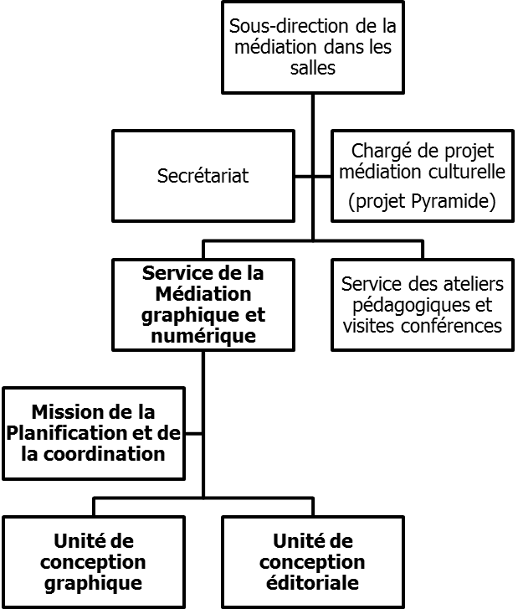

Le nouveau service de la Médiation graphique et numérique est composé de deux unités, chacune dirigée par l’un des adjoints au chef de service :
- l’unité de conception graphique, regroupant des métiers tels que graphiste, assistant graphiste et documentaliste technique
- l’unité de conception éditoriale, regroupant des métiers tels que chargé de projet médiation culturel et documentaliste.
Afin de contribuer au pilotage de ces unités, il comprend également une mission de planification et de coordination rattachée directement au chef de service et regroupant des métiers tels que chargé de programmation, coordinateur et conducteur de travaux graphisme et signalétique.

